中考冲刺：方案设计与决策型问题—知识讲解（基础）
责编：常春芳
【中考展望】
方案设计与决策型问题对于考查学生的数学创新应用能力非常重要．如让学生设计图形、设计测量方案、设计最佳方案等都是近年考查的热点，题目多以解答题为主．
方案设计与决策型问题是近几年的热点试题，主要利用图案设计或经济决策来解决实际问题．题型主要包括：
1．根据实际问题拼接或分割图形；
2．利用方程(组)、不等式(组)、函数等知识对实际问题中的方案进行比较等．
方案设计与决策问题就是给解题者提供一个问题情境，要求解题者利用所学的数学知识解决问题，这类问题既考查动手操作的实践能力，又培养创新品质，应该引起高度重视．
【方法点拨】
解答决策型问题的一般思路，是通过对题设信息进行全面分析、综合比较、判断优劣，从中寻找到适合题意的最佳方案．
解题策略：建立数学模型，如方程模型、不等式模型、函数模型、几何模型、统计模型等，依据所建的数学模型求解，从而设计方案，科学决策.

【典型例题】

类型一、利用方程（组）进行方案设计
1．（2016•凉山州）为了更好的保护美丽图画的邛海湿地，西昌市污水处理厂决定先购买A、B两型污水处理设备共20台，对邛海湿地周边污水进行处理，每台A型污水处理设备12万元，每台B型污水处理设备10万元．已知1台A型污水处理设备和2台B型污水处理设备每周可以处理污水640吨，2台A型污水处理设备和3台B型污水处理设备每周可以处理污水1080吨．
（1）求A、B两型污水处理设备每周分别可以处理污水多少吨？
（2）经预算，市污水处理厂购买设备的资金不超过230万元，每周处理污水的量不低于4500吨，请你列举出所有购买方案，并指出哪种方案所需资金最少？最少是多少？
【思路点拨】
（1）根据1台A型污水处理设备和2台B型污水处理设备每周可以处理污水640吨，2台A型污水处理设备和3台B型污水处理设备每周可以处理污水1080吨，可以列出相应的二元一次方程组，从而解答本题；
（2）根据题意可以列出相应的不等式组，从而可以得到购买方案，从而可以算出每种方案购买资金，从而可以解答本题．
【答案与解析】
解：（1）设A型污水处理设备每周每台可以处理污水x吨，B型污水处理设备每周每台可以处理污水y吨，
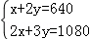 解得，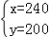
即A型污水处理设备每周每台可以处理污水240吨，B型污水处理设备每周每台可以处理污水200吨；
（2）设购买A型污水处理设备x台，则购买B型污水处理设备（20﹣x）台，
则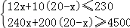
解得，12.5≤x≤15，
第一种方案：当x=13时，20﹣x=7，花费的费用为：13×12+7×10=226万元；
第二种方案：当x=14时，20﹣x=6，花费的费用为：14×12+6×10=228万元；
第三种方案；当x=15时，20﹣x=5，花费的费用为：15×12+5×10=230万元；
即购买A型污水处理设备13台，则购买B型污水处理设备7台时，所需购买资金最少，最少是226万元．
【总结升华】本题考查一元一次不等式组的应用、二元一次方程组的应用，解题的关键是明确题意，找出所求问题需要的条件．
举一反三：
【变式】某班有学生55人，其中男生与女生的人数之比为6∶5.
(1)求出该班男生与女生的人数；
(2)学校要从该班选出20人参加学校的合唱团，要求：①男生人数不少于7人；②女生人数超过男生人数2人以上．请问男、女生人数有几种选择方案？
【答案】
解：(1)设男生有6x人，则女生有5x人．
依题意得：6x＋5x＝55，
∴x＝5，
∴6x＝30,5x＝25.
答：该班男生有30人，女生有25人．
(2)设选出男生y人，则选出的女生为(20－y)人．
由题意得：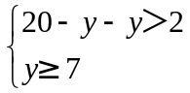，
解得：7≤y<9，
∴y的整数解为：7、8.
当y＝7时，20－y＝13，
当y＝8时，20－y＝12.
答：有两种方案，即方案一：男生7人，女生13人；方案二：男生8人，女生12人．

类型二、利用不等式（组）进行方案设计
2．温州享有“中国笔都”之称，其产品畅销全球．某制笔企业欲将n件产品运往A，B，C三地销售，要求运往C地的件数是运往A地件数的2倍，各地的运费如图所示．设安排x件产品运往A地．
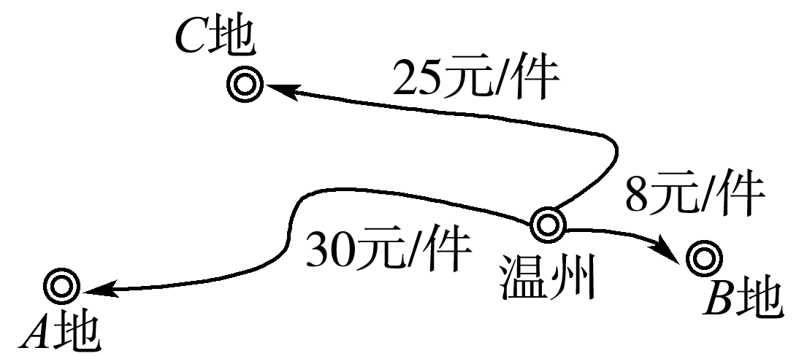
(1)当n＝200时，
①根据信息填表：
 | A地 | B地 | C地 | 合计
产品件数(件) | x |  | 2x | 200
运费(元) | 30x
②若运往B地的件数不多于运往C地的件数，总运费不超过4000元，则有哪几种运输方案？
(2)若总运费为5800元，求n的最小值．

【思路点拨】
(1)①运往B地的产品件数＝总件数n－运往A地的产品件数－运往C地的产品件数：运费＝相应件数×一件产品的运费；
②根据运往B地的件数不多于运往C地的件数，总运费不超过4000元列出不等式组，求得整数解的个数即可；
(2)总运费＝A产品的运费＋B产品的运费＋C产品的运费，进而根据函数的增减性及(1)中②得到的x的取值求得n的最小值即可．

【答案与解析】
(1)①根据信息填表：
 | A地 | B地 | C地 | 合计
产品件数(件) |  | 200－3x
运费(元) |  | 1 600－24x | 50x | 56x＋1 600
②由题意得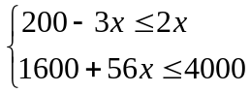
解得40≤x≤42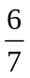.
∵x为正整数，∴x＝40或41或42，∴有3种方案，分别为：
(ⅰ)A地40件，B地80件，C地80件；
(ⅱ)A地41件，B地77件，C地82件；
(ⅲ)A地42件，B地74件，C地84件．
(2)由题意得30x＋8(n－3x)＋50x＝5800，
整理得n＝725－7x.
∵n－3x≥0，∴x≤72.5.
又∵x≥0，∴0≤x≤72.5且x为正整数．
∵n随x的增大而减小，∴当x＝72时，n有最小值为221.
【总结升华】
考查一次函数的应用，得到总运费的关系式是解决本题的关键，注意结合自变量的取值n的最小值.

举一反三：
【高清课堂：方案设计与决策型问题 例2】
【变式】为了保护环境，某化工厂一期工程完成后购买了3台甲型和2台乙型污水处理设备，共花费资金54万元，且每台乙型设备的价格是每台甲型设备价格的75%，实际运行中发现，每台甲型设备每月能处理污水200吨，每台乙型设备每月能处理污水160吨，且每年用于每台甲型设备的各种维护费和电费为1万元，每年用于每台乙型设备的各种维护费和电费为1.5万元.今年该厂二期工程即将完成，产生的污水将大大增加，于是该厂决定再购买甲、乙两型设备共8台用于二期工程的污水处理，要求本次购买资金不超过84万元，预计二期工程完成后每月将产生不少于1300吨污水.
（1）请你计算每台甲型设备和每台乙型设备的价格各是多少元？
（2）请你求出用于二期工程的污水处理设备的所有购买方案；
（3）若两种设备的使用年限都为10年，请你说明在（2）的所有方案中，哪种购买方案的总费用最少？（总费用＝设备购买费＋各种维护费和电费）
【答案】
解：（1）设一台甲型设备的价格为x万元，由题意3x+2×0.75x=54，解得x＝12，
∵12×75%＝9，∴一台甲型设备的价格为12万元，一台乙型设备的价格是9万元
(2)设二期工程中,购买甲型设备a台,由题意有12a+9(8-a)≤84①；
200a+160(8-a)≥1300②，解得：≤a≤4，
由题意a为正整数,∴a＝1,2,3,4 ∴所有购买方案有四种,分别为
方案一:甲型1台,乙型7台；方案二:甲型2台,乙型6台
方案三:甲型3台,乙型5台；方案四:甲型4台,乙型4台
(3)设二期工程10年用于治理污水的总费用为W万元，
W=12a+9（8-a）+1×10a+1.5×10（8-a），
化简得:W=－2a＋192,
∵W随a的增大而减少 ∴当a＝4时,W最小（逐一验算也可）
∴按方案四甲型购买4台,乙型购买4台的总费用最少.

类型三、利用方程（组）、不等式（组）综合知识进行方案设计
3．在实施“中小学校舍安全工程”之际，某县计划对A、B两类学校的校舍进行改造．根据预测，改造一所A类学校和三所B类学校的校舍共需资金480万元，改造三所A类学校和一所B类学校的校舍共需资金400万元．
(1)改造一所A类学校和一所B类学校的校舍所需资金分别是多少万元？
(2)该县A、B两类学校共有8所需要改造．改造资金由国家财政和地方财政共同承担，若国家财政拨付资金不超过770万元，地方财政投入的资金不少于210万元，其中地方财政投入到A、B两类学校的改造资金分别为每所20万元和30万元，请你通过计算求出有几种改造方案，每个方案中A、B两类学校各有几所．
【思路点拨】
（1）等量关系为：改造一所A类学校和三所B类学校的校舍共需资金480万元；改造三所A类学校和一所B类学校的校舍共需资金400万元；
（2）关系式为：地方财政投资A类学校的总钱数+地方财政投资B类学校的总钱数≥210；国家财政投资A类学校的总钱数+国家财政投资B类学校的总钱数≤770．
【答案与解析】
解：(1)设改造一所A类学校的校舍需资金x万元，改造一所B类学校的校舍需资金y万元，
则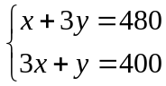，解得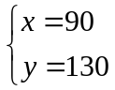.
答：改造一所A类学校的校舍需资金90万元，改造一所B类学校的校舍需资金130万元．
(2)设A类学校应该有a所，则B类学校有(8－a)所．
则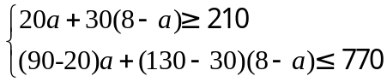，解得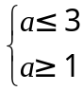，
∴1≤a≤3，即a＝1,2,3.
答：有3种改造方案：
方案一：A类学校有1所，B类学校有7所；
方案二：A类学校有2所，B类学校有6所；
方案三：A类学校有3所，B类学校有5所．
【总结升华】
解决问题的关键是读懂题意，找到关键描述语，进而找到所求的量的等量关系．理解“国家财政拨付的改造资金不超过770万元，地方财政投入的资金不少于210万元”这句话中包含的不等关系是解决本题的关键．
举一反三：
【变式】为表彰在“缔造完美教室”活动中表现积极的同学，老师决定购买文具盒与钢笔作为奖品．已知5个文具盒、2支钢笔共需100元；4个文具盒、7支钢笔共需161元．
(1)每个文具盒、每支钢笔各多少元？
(2)时逢“五一”，商店举行“优惠促销”活动，具体办法如下：文具盒“九折”优惠；钢笔10支以上超出部分“八折”优惠．若买x个文具盒需要y₁元，买x支钢笔需要y₂元，求y₁、y₂关于x的函数关系式；
(3)若购买同一种奖品，并且该奖品的数量超过10件，请你分析买哪种奖品省钱．
【答案】
解：(1)设每个文具盒x元，每支钢笔y元，由题意得
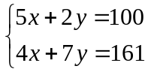，解得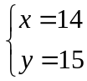.
答：每个文具盒14元，每支钢笔15元．
(2)由题意知，y₁关于x的函数关系式为y₁＝14×90%x，即y₁＝12.6x.
由题意知，买钢笔10支以下(含10支)没有优惠，故此时的函数关系式为y₂＝15x.
当买10支以上时，超出部分有优惠，故此时的函数关系式为y₂＝15×10＋15×80%(x－10)，
即y₂＝12x＋30.
(3)当y₁<y₂，即12.6x<12x＋30时，解得x<50；
当y₁＝y₂，即12.6x＝12x＋30时，解得x＝50；
当y₁>y₂，即12.6x>12x＋30时，解得x>50.
综上所述，当购买奖品等于10件但少于50件时，买文具盒省钱；
当购买奖品等于50件时，买文具盒和买钢笔钱数相等；
当购买奖品超过50件时，买钢笔省钱．

类型四、利用函数知识进行方案设计
4．（2015•深圳模拟）将220吨物资从A地运往甲、乙两地，用大、小两种货车共18辆，恰好一次性运完这批物资，已知这两种货车的载重量分别为15（吨/辆）和10（吨/辆），运往甲、乙两地的运费如表1：
（1）求这两种货车各需多少辆？
（2）如果安排8辆货车前往甲地，其余货车前往乙地，设前往甲地的大货车为a辆，填写表2，写出
运费w（元）与a的函数关系式．若运往甲地的物资不少于110吨，请设计出货车调配方案，并求出最少运费．
表1
 | 甲地（元/辆） | 乙地（元/辆）
货车 | 700 | 800
小货车 | 400 | 600
表2．
 | 甲地 | 乙地
大货车 | a辆 | 辆
小货车 | 辆 | 辆

【思路点拨】
（1）设需要大货车x辆，则需要小货车（18﹣x）辆，根据两种货车的运货总量为220吨建立方程求出其解即可
（2）由安排8辆货车前往甲地，其余货车前往乙地，设前往甲地的大货车为a辆，则甲地的小货车为（8﹣a）辆，乙地的大货车为（8﹣a）辆，小货车（2+a）辆，由总运费=两地费用之和就可以表示会出W与a的关系式，由运往甲地的物资不少于110吨建立不等式求出a的取值范围，由一次函数的性质就可以求出结论．
【答案与解析】
解：（1）设需要大货车x辆，则需要小货车（18﹣x）辆，由题意，得
15x+10（18﹣x）=220，
解得：x=8，
需要小货车18﹣8=10辆．
答：需要大货车8辆，则需要小货车10辆；
（2）设前往甲地的大货车为a辆，则甲地的小货车为（8﹣a）辆，乙地的大货车为（8﹣a）辆，小货车（2+a）辆，表格2答案为：大货车去乙地（8﹣a）辆，小货车去甲、乙两地各（8﹣a）辆，（2+a）辆．
由题意，得
W=700a+800（8﹣a）+400（8﹣a）+600（2+a），
W=100a+10800．
15a+10（8﹣a）≥110，
a≥6．
∵k=100＞0，
∴W随a的增大而增大，
∴a=6时，W_{最小}=11400，
∴运往甲地的大货车6辆，小火车2辆，运往乙地的大货车2辆，小火车8辆．最小运费为11400辆．
【总结升华】
此题主要考查了一次函数的应用以及不等式的解法和一次函数的最值问题，根据题意用x表示出运往各地的台数是解决问题的关键．

类型五、利用几何知识进行方案设计
【高清课堂：方案设计与决策型问题 例1】
5．某区规划修建一个文化广场(平面图形如图所示),其中四边形ABCD是矩形，分别以AB、BC、CD、DA边为直径向外作半圆,若整个广场的周长为628米，矩形的边长AB=y米,BC=x米.(注：取π=3.14)
(1)试用含x的代数式表示y；
(2)现计划在矩形ABCD区域上种植花草和铺设鹅卵石等,平均每平方米造价为428元,在四个半圆的区域上种植草坪及铺设花岗岩,平均每平方米造价为400元；
①设该工程的总造价为W元，求W关于x的函数关系式；
②若该工程政府投入1千万元，问能否完成该工程的建设任务？若能，请列出设计方案，若不能，请说明理由.
③若该工程在政府投入1千万元的基础上，又增加企业募捐资金64.82万元，但要求矩形的边BC的长不超过AB长的三分之二，且建设广场恰好用完所有资金，问：能否完成该工程的建设任务？若能，请列出所有可能的设计方案，若不能，请说明理由.
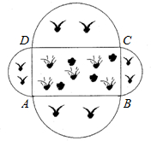
【思路点拨】
（1）把组合图形进行分割拼凑，利用圆的周长计算公式解答整理即可；
（2）①利用组合图形的特点，算出种植花草和铺设鹅卵石各自的面积，进一步求得该工程的总造价即可解答；
②利用配方法求得最小值进行验证即可得出结论；
③建立不等式与一元二次方程，求出答案结合实际即可解决问题．

【答案与解析】
解：（1）由题意得，
πy+πx=628，
∵3.14y+3.14x=628，
∴y+x=200则y=200﹣x；
（2）①W=428xy+400π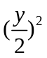+400π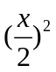，
=428x（200﹣x）+400×3.14×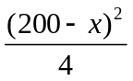+400×3.14×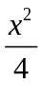，
=200x²﹣40000x+12560000；
②仅靠政府投入的1千万不能完成该工程的建设任务．理由如下，
由①知W=200（x﹣100）²+1.056×10⁷＞10⁷，
所以不能；
③由题意可知：x≤y即x≤（200﹣x）解之得x≤80，
∴0≤x≤80，
又题意得：W=200（x﹣100）²+1.056×10⁷=10⁷+6.482×10⁵，
整理得（x﹣100）²=441，
解得x₁=79，x₂=121（不合题意舍去），
∴只能取x=79，则y=200﹣79=121；
所以设计方案是：AB长为121米，BC长为79米，再分别以各边为直径向外作半圆．
【总结升华】
此题利用基本数量关系和组合图形的面积列出二次函数，运用配方法求得最值，进一步结合不等式与一元二次方程解决实际问题．

